Teka te cuenta todas las ventajas que ofrece una lavadora secadora
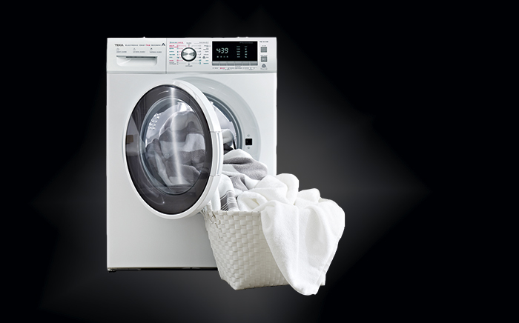

Madrid, 11 de noviembre de 2020.- A la hora de elegir qué electrodoméstico compramos para hacer nuestra colada y que las prendas queden perfectas tenemos que saber que no solo existen las lavadoras y las secadoras, contamos con una tercera opción: las lavadoras secadoras.
Este producto cuenta con todas las ventajas de una lavadora y secadora de calidad, pero en un mismo espacio. Una solución perfecta si queremos optimizar esta zona del hogar sin renunciar a nada.
Para entender qué es una lavadora secadora debemos saber que se trata de una lavadora que incluye una función de secado para no tener que tender la ropa una vez está limpia. Aparte de la ventaja de tener dos electrodomésticos en uno nos permite usar las funciones de manera independiente. Es decir, si queremos solo lavar lo podemos hacer, y si necesitamos secar una prenda rápidamente también podemos hacerlo.
Además de ahorrar espacio este producto es muy recomendable para no tener que depender del clima ni de tendederos. Por ejemplo, una secadora es muy recomendable en zonas frías o lluviosas, aunque para el resto de las áreas geográficas también se complica la tarea de secar la ropa en el exterior cuando llega el otoño e invierno. Si disponemos de una lavadora secadora nos podemos olvidar de sacar el tendedero que en muchas ocasiones ocupa un gran espacio en salón, cocina, tendedero, etc. y evitamos generar una humedad que dará mal olor en el interior de la casa pudiendo llegar a crear manchas moho en las paredes.

Ambas funciones por separado

Esta es sin duda la principal ventaja de este práctico electrodoméstico. Si lavamos una prenda delicada a mano podemos secarla al instante, siempre atendiendo a las recomendaciones de la etiqueta de la prenda y los programas de la secadora. O aquellas que solo necesiten un ligero enjuague, también podemos introducirlas en la lavadora. Además, para cuando llegue el buen tiempo secar la ropa al sol después de que haya terminado la lavadora es otra muy buena opción.

Ahorra tiempo y esfuerzo

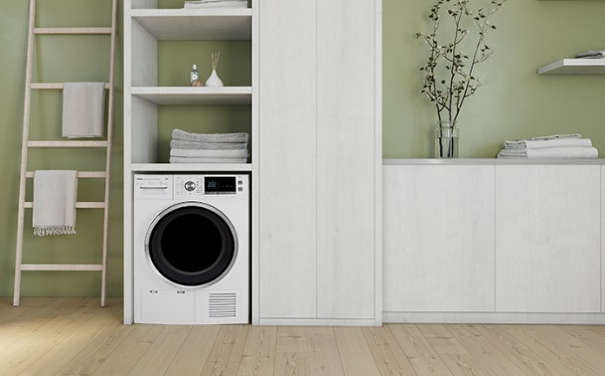
El objetivo principal de las lavadoras secadoras es que el usuario no gaste tiempo ni esfuerzo a la hora de lavar y secar su colada y disfrute de tiempo libre para otras actividades.

Gracias a este electrodoméstico estamos ahorrando tiempo en sacar, tender, esperar que las prendas sequen, doblar y preparar para planchar. Con una lavadora secadora nos saltamos estos pasos y tendremos nuestra ropa lista para el planchado mucho más rápido.

A la hora de limpiar y mantener a punto este electrodoméstico hay que tener en cuenta que el gasto de recursos es la mitad que si tuviéramos los dos productos. Y aunque sea algo más cara que una lavadora es más barata que la suma de una lavadora y secadora. Y esa inversión inicial se recupera rápido gracias al ahorro energético. Es un electrodoméstico muy rentable en cuanto a calidad-precio sin tener en cuenta el ahorro de tiempo y la comodidad de su uso.

Esto sumado a la eficiencia energética que es siempre una ayuda para el medio ambiente que hoy en día es indispensable. Esa comodidad y ese ahorro debe ser una exigencia que debemos hacerle a todos los electrodomésticos de nuestro hogar.

Sobre Teka Group:
Teka Group es un grupo multinacional fundado en 1924 en Alemania, actualmente presente en más de 100 países, especialista en fregaderos de acero inoxidable, electrodomésticos de encastre y soluciones para el baño. Entre sus productos para la cocina destacan los hornos, placas, campanas y fregaderos. Además, fabrica y comercializa grifos para la cocina y el baño. Sus marcas principales son Teka, Küppersbusch, Intra y Mofém. Para más información, visite www.teka.com
Para más información sobre Teka Group:
teka@actitud.es
Teléfono: 91 302 28 60
www.teka.com

